楼道焕新添诗意 扇韵传情庆端午

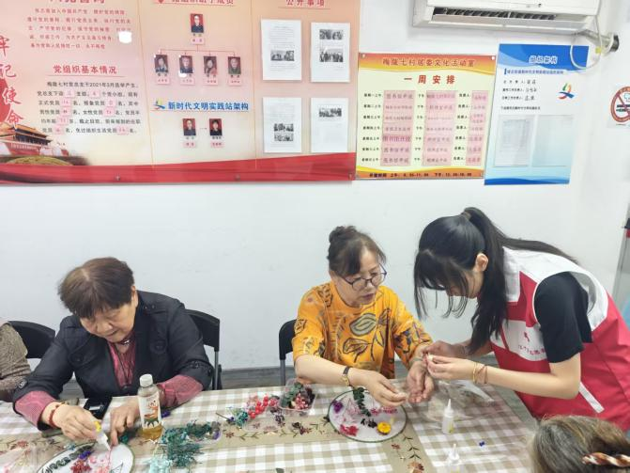为营造温馨和谐的社区环境，传承中华优秀传统文化，5月28日上午,梅陇七村居委老年学习点开展了“美丽楼道”宣传与“端午DIY手工扇”主题活动，以环境美化与文化传承双管齐下，点亮居民美好生活。

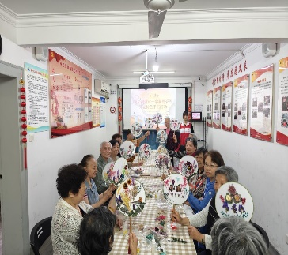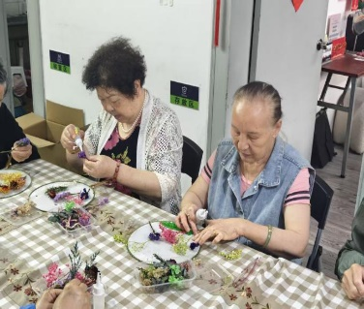活动现场，社区活动室里热闹非凡。现场布置都充满了节日氛围，工作人员为老人们准备了空白团扇、干花、胶水等材料。老师详细讲解团扇文化与绘制技巧后，老人们发挥创意，将端午元素融入创作，有的绘制翠绿的粽叶、憨态可掬的粽子，有的勾勒出象征吉祥的传统纹样。在互帮互助、交流谈笑间，老人们完成了独具特色的作品，既感受了传统节日的韵味，也收获了邻里间的温暖情谊。

此次活动将环境美化与文化传承紧密结合，为居民带来实实在在的幸福感，推动和谐社区建设迈向新台阶。

梅陇七村居委

2025年5月28日